コンパクト赤色ラインレーザーモジュール
SDL-635-LM-Lラインシリーズ

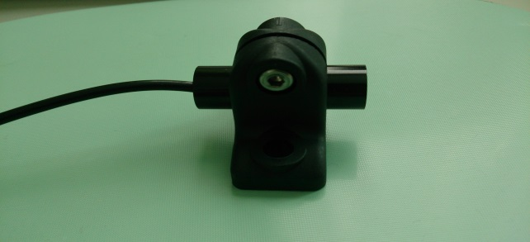
【特徴・用途】

SDL-635-LMシリーズは、出力安定性と安全性を考慮した駆動ドライバを搭載しております。低価格のコンパクト赤色ラインレーザーです。
建築・土木・・・・・・・作業の基準として
生産上の位置決め・・・・切断面の位置決め、製品のガイド光
センサ関連・・・・・・・凹凸や濃度の判定、形状認識

仕様 | 型式
MODEL | SDL-635-LM-001L
出力 | <1ｍW(クラス2)
波長 | 635ｎｍ＋10/-0nm
形状 | φ16ｍｍ×70ｍｍ
ビームモード | Line Output
ライン幅 | <5ｍｍ＠5ｍ
照射角 | 60°
光学的要素 | plastic lens
入力電圧 | AC100V
リード線長さ | 1ｍ
動作温度 | -10℃~+40℃
保存温度 | -40℃～+80℃
寿命 | 3000H以上
保証期間 | 1年

アタッチメント 岩田製作所製 センサブラケットフレキシブル
型式 FSFPBA015-12J

【外観図】
中間スイッチ
レーザーヘッド
コード長：約2m
レーザー照射口

レーザー光
コード長：約1ｍ
ACパワーアダプター

